**Упражнения: Въведение в ASP.NET Core**

# Fluffy Duffy Munchkin Cats (FDMC)

Имате задача да създадете много просто и много качествено кодово уеб приложение.

Приложението, което трябва да внедрите, се нарича FDMC, уебсайт за онлайн изложение за котки, който трябва да поддържа много основна функционалност.

Използвайте ASP.NET Core.

**Изпълнение на слоя данни**

Вашите работодатели искаха да съхранявате базата данни в .txt файл, но на вас не ви се харесва тази идея и на пък ня тях, вие решавате да използвате Entity Framework Core.

Имате единичен модел - Cat, който има name, age, breed и imageUrl6.

**Имплементиране на Index Page**

На началната страница (“/”) трябва да имате заглавие (h1) с името на проекта (Fluffy Duffy Munchkin Cats).

Под него трябва да видите много прост неподреден списък с елементи - всеки елемент е котка. Елементите трябва да са връзки, които трябва да съдържат котешкото име и трябва да водят до маршрут „/cats /{catId}“.

Под всички връзки трябва да има бутон „Добавяне на котка“, който води до маршрут „/cats /add“, където се прави проста форма за добавяне на котка към базата данни на приложението.

## Имплементиране на Cat/Add страницата

Страницата за добавяне на котки трябва да съдържа проста форма с 4 полета за въвеждане за:

* Cat Name – текст
* Cat Age – число
* Cat Breed – текст
* Cat Image Url – текст

Трябва да изпраща POST заявка на “/cat/add”

## Имплементиране Cat страницата

Всяка котка трябва да им страница за себе си, която се достъпва през линка за индекс страницата.

Трябва да има заглавия h1, което съдържа името на котката.

Трябва да има снимка на котката и параграф, който визуализира информацията за котката.

## Visual Looks

Приложението трябва да изглежда по следният начин:

### Index страница

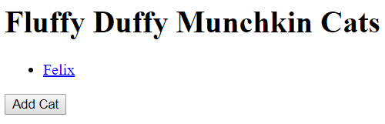

### Add Cat Page

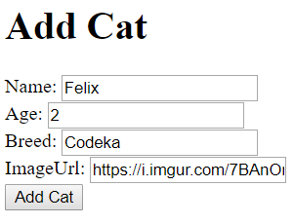

### Cat страница

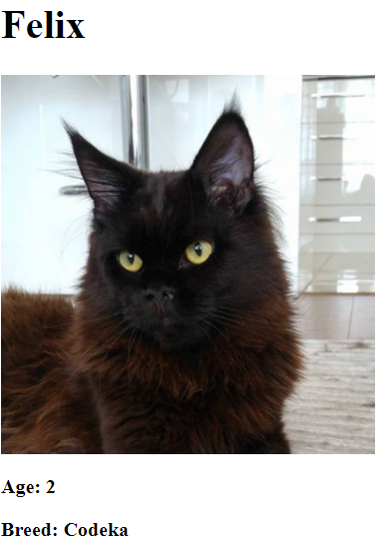

## Министерство на образованието и науката (МОН)

* Настоящият курс (презентации, примери, задачи, упражнения и др.) е разработен за нуждите на Национална програма "**Обучение за ИТ кариера**" на МОН за подготовка по професия "Приложен програмист".

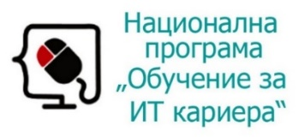

* Курсът е базиран на учебно съдържание и методика, предоставени от **фондация "Софтуерен университет"** и се разпространява под **свободен** **лиценз CC-BY-NC-SA** (Creative Commons Attribution-Non-Commercial-Share-Alike 4.0 International).

